LAPORAN

WORKSHOP SISTEM INFORMASI
WEBSERVER(TIF330805)

SEMESTER III



TUGAS PRAKTIKUM
ACARA 13
NAMA:
ARSHINTA PUJA AULIA

NIM:
E41250656

PROGRAM STUDI DILUAR KAMPUS UTAMA (PSDKU)
TEKNIK INFORMATIKA KAB. NGANJUK
JURUSAN TEKNOLOGI INFORMASI
POLITEKNIK NEGERI JEMBER
TAHUN 2026

ACARA 13 SERVICE LAYER, VALIDASI, SESSION, DAN BUSINESS LOGIC

13. 1 Latar Belakang
Dalam pembuatan aplikasi web, diperlukan pengelolaan data yang terstruktur agar program mudah dipahami dan dikembangkan. Jika seluruh proses validasi dan logika bisnis dimasukkan ke dalam Controller, kode program dapat menjadi rumit. Oleh sebab itu, Service Layer digunakan untuk memisahkan logika bisnis dari Controller dan Repository. Selain itu, validasi diperlukan untuk memeriksa kebenaran data, sedangkan Session dapat digunakan untuk menyimpan pesan sementara yang ditampilkan kepada pengguna.

13. 2 Tujuan
- Memahami fungsi Service Layer dalam pengembangan aplikasi web.
- Memisahkan validasi dan logika bisnis dari Controller.
- Menerapkan pemeriksaan data mahasiswa sebelum disimpan atau diperbarui.
- Memahami penggunaan Session untuk menampilkan Flash Message.

13. 3 Hasil Praktik
13.3.1 Pembuatan kode MahasiswaService.php

<?php

require_once __DIR__ . '/../Models/MahasiswaRepository.php';

class MahasiswaService
{
private $repository;

public function __construct(MahasiswaRepository $repository)
{
$this->repository = $repository;
}

private function validate($data, $excludeId = null)
{
$errors = [];

$nim = trim($data['nim'] ?? '');
$nama = trim($data['nama'] ?? '');
$status = strtolower(trim($data['status'] ?? ''));

if ($nim === '') {
$errors[] = 'NIM wajib diisi.';
} elseif ($this->repository->nimExists($nim, $excludeId)) {
$errors[] = 'NIM sudah digunakan mahasiswa lain.';
}

if ($nama === '') {
$errors[] = 'Nama mahasiswa wajib diisi.';
}

if (!in_array($status, ['aktif', 'cuti', 'lulus'], true)) {
$errors[] = 'Status mahasiswa tidak valid.';
}

$prodiId = $data['prodi_id'] ?? null;

if ($prodiId !== null && $prodiId !== '') {
if (
!ctype_digit((string) $prodiId) ||
!$this->repository->prodiExists((int) $prodiId)
) {
$errors[] = 'Program studi tidak valid.';
}
} else {
$namaProdi = trim($data['prodi'] ?? '');

$prodiValid = false;

foreach ($this->repository->prodiList() as $prodi) {
if ($prodi['nama'] === $namaProdi && $namaProdi !== '') {
$prodiValid = true;
break;
}
}

if (!$prodiValid) {
$errors[] = 'Program studi wajib dipilih.';
}
}

if (isset($data['angkatan']) && $data['angkatan'] !== '') {
if (
!ctype_digit((string) $data['angkatan']) ||
(int) $data['angkatan'] < 1900 ||
(int) $data['angkatan'] > ((int) date('Y') + 1)
) {
$errors[] = 'Tahun angkatan tidak valid.';
}
}

if (isset($data['dosen_id']) && $data['dosen_id'] !== '') {
if (
!ctype_digit((string) $data['dosen_id']) ||
(int) $data['dosen_id'] <= 0
) {
$errors[] = 'Dosen ID tidak valid.';
}
}

return $errors;
}

public function create($data)
{
$errors = $this->validate($data);

if (!empty($errors)) {
return [
'success' => false,
'errors' => $errors
];
}

try {
$success = $this->repository->create($data);

return [
'success' => $success,
'errors' => $success ? [] : ['Data mahasiswa gagal disimpan.']
];
} catch (PDOException $e) {
return [
'success' => false,
'errors' => ['Data gagal disimpan. Periksa kembali data yang dimasukkan.']
];
}
}

public function update($id, $data)
{
$id = (int) $id;

if ($id <= 0 || !$this->repository->find($id)) {
return [
'success' => false,
'errors' => ['Data mahasiswa tidak ditemukan.']
];
}

$errors = $this->validate($data, $id);

if (!empty($errors)) {
return [
'success' => false,
'errors' => $errors
];
}

try {
$success = $this->repository->update($id, $data);

return [
'success' => $success,
'errors' => $success ? [] : ['Data mahasiswa gagal diperbarui.']
];
} catch (PDOException $e) {
return [
'success' => false,
'errors' => ['Data gagal diperbarui. Periksa kembali data yang dimasukkan.']
];
}
}
}

13.3.2 Kode MahasiswaController.php bagian yang menerima data dan memanggil service.
public function store()
{
AuthMiddleware::handle();
$this->mustBePost();

$result = $this->service->create($_POST);

if ($result['success']) {
$_SESSION['flash'] = [
'type' => 'success',
'message' => 'Data mahasiswa berhasil ditambahkan.'
];
} else {
$_SESSION['flash'] = [
'type' => 'error',
'message' => implode(' ', $result['errors'])
];
}

$this->redirect(self::LIST_URL);
}

public function edit()
{
AuthMiddleware::handle();

$id = (int) ($_GET['id'] ?? 0);
$mahasiswa = $this->repository->find($id);

if (!$mahasiswa) {
$_SESSION['flash'] = [
'type' => 'error',
'message' => 'Data mahasiswa tidak ditemukan.'
];

$this->redirect(self::LIST_URL);
}

$this->view('mahasiswa/edit', [
'mahasiswa' => $mahasiswa,
'prodiList' => $this->repository->prodiList()
]);
}

13.3.3 Kode MahasiswaRepository.php mengambil data mahasiswa berdasakan nim, fungsi ini dapat membantu apakah nim sudah di dipakai/digunakan.
public function nimExists($nim, $excludeId = null)
{
$sql = "SELECT COUNT(*) FROM mahasiswa WHERE nim = :nim";

if ($excludeId !== null) {
$sql .= " AND id != :id";
}

$stmt = $this->db->prepare($sql);

$params = [':nim' => trim($nim)];

if ($excludeId !== null) {
$params[':id'] = (int) $excludeId;
}

$stmt->execute($params);

return (int) $stmt->fetchColumn() > 0;
}

13.3.4 Kode mahasiswa/index.php tampilan pesan flash
<?php if (!empty($flash)): ?>
<p style="color: <?= ($flash['type'] ?? '') === 'success' ? 'green' : 'red' ?>;">
<?= htmlspecialchars($flash['message'] ?? '') ?>
</p>
<?php endif; ?>

13.3.5 Hasil
- Pengujian tambah data mahasiswa
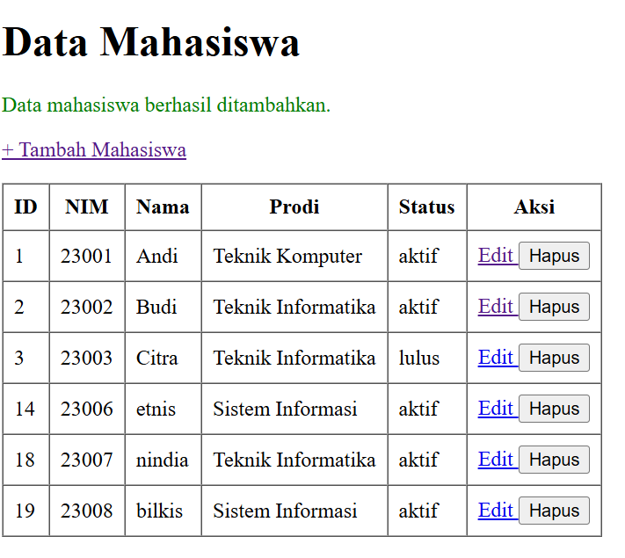

- Pengujian NIM berupa angka


- Pengujian jika NIM sama
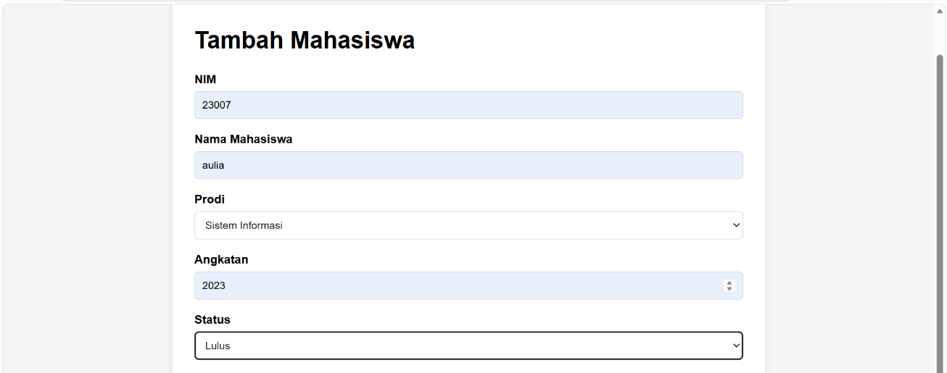
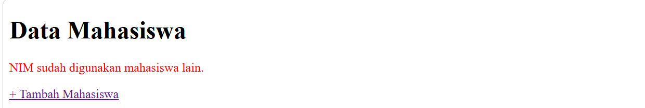

- Pengujian data mahasiswa di perbarui
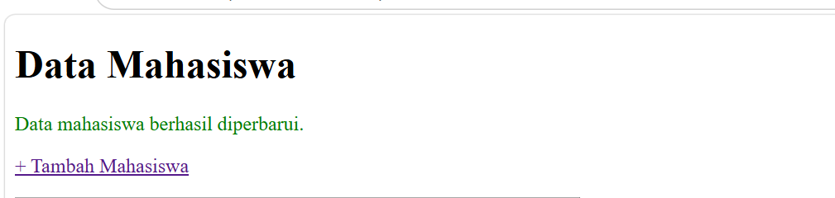

13. 4 Pembahasan
Praktikum ini menerapkan pembagian tugas antara Controller, Service, dan Repository. Controller bertanggung jawab mengatur alur permintaan, Service menangani validasi serta logika bisnis, sedangkan Repository digunakan untuk mengelola proses akses database.
Class `MahasiswaService` memiliki method `create()` dan `update()` yang digunakan untuk menambahkan serta mengubah data mahasiswa. Sebelum data diproses, Service melakukan pemeriksaan agar data sesuai dengan ketentuan yang telah ditetapkan. Jika ditemukan kesalahan, proses dapat dihentikan dan informasi kesalahan disampaikan kepada pengguna.
Penggunaan Flash Message melalui Session juga diterapkan untuk memberikan informasi setelah proses pengolahan data selesai. Pesan yang ditampilkan dapat berupa pemberitahuan bahwa data berhasil ditambahkan, berhasil diperbarui, gagal disimpan, atau NIM telah terdaftar. Setelah ditampilkan, pesan tersebut dihapus agar tidak muncul kembali saat halaman dibuka.
Dengan pembagian tugas tersebut, struktur program menjadi lebih teratur. Setiap bagian memiliki fungsi masing-masing sehingga kode lebih mudah dipahami, diperbaiki, dan dikembangkan.

13. 5 Kesimpulan
Berdasarkan praktikum Acara 13, dapat disimpulkan bahwa Service Layer, validasi, dan Session berperan dalam meningkatkan keteraturan pengelolaan data pada aplikasi web. Service digunakan untuk mengatur logika bisnis dan memeriksa data, sedangkan Repository menangani akses database. Sementara itu, Flash Message berfungsi menyampaikan informasi kepada pengguna setelah suatu proses dilakukan. Penerapan konsep tersebut membuat program lebih terstruktur dan memudahkan pemeliharaan serta pengembangan aplikasi.

